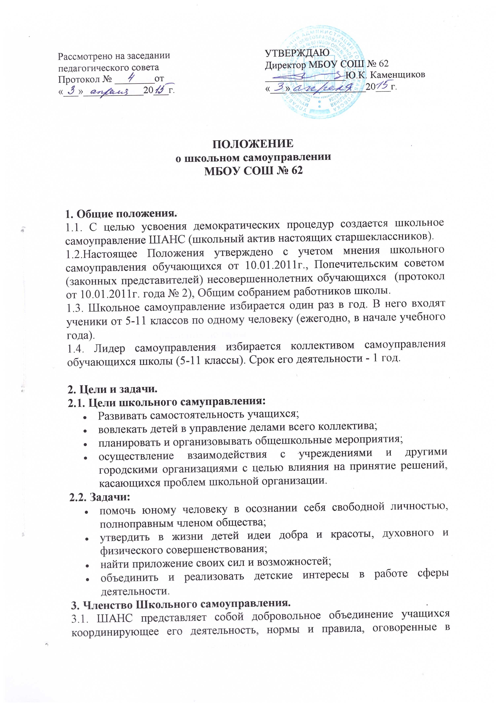

|  |  |
| --- | --- |
| |  | | --- | | **ПОЛОЖЕНИЕ**  **о школьном самоуправлении**  **МБОУ СОШ № 62**  **1. Общие положения.**  1.1. С целью усвоения демократических процедур создается школьное самоуправление ШАНС (школьный актив настоящих старшеклассников).  1.2.Настоящее Положения утверждено с учетом мнения школьного самоуправления обучающихся от 10.01.2011г., Попечительским советом (законных представителей) несовершеннолетних обучающихся (протокол от 10.01.2011г. года № 2), Общим собранием работников школы.  1.3. Школьное самоуправление избирается один раз в год. В него входят ученики от 5-11 классов по одному человеку (ежегодно, в начале учебного года).  1.4. Лидер самоуправления избирается коллективом самоуправления обучающихся школы (5-11 классы). Срок его деятельности - 1 год.  **2. Цели и задачи.**  **2.1. Цели школьного самуправления:**   * Развивать самостоятельность учащихся; * вовлекать детей в управление делами всего коллектива; * планировать и организовывать общешкольные мероприятия; * осуществление взаимодействия с учреждениями и другими городскими организациями с целью влияния на принятие решений, касающихся проблем школьной организации.   **2.2. Задачи:**   * помочь юному человеку в осознании себя свободной личностью, полноправным членом общества; * утвердить в жизни детей идеи добра и красоты, духовного и физического совершенствования; * найти приложение своих сил и возможностей; * объединить и реализовать детские интересы в работе сферы деятельности.   **3. Членство Школьного самоуправления.**  3.1. ШАНС представляет собой добровольное объединение учащихся координирующее его деятельность, нормы и правила, оговоренные в Уставе школы.  3.2. Членами самоуправления являются учащиеся 5-11 классов, которые избираются от каждого класса путем голосования по одному ученику на один учебный год. Выборы в классе признаются действительными, если избираемый кандидат набрал не менее 2/3 голосов.  3.3. В состав самоуправления входят заместитель директора по ВР, организаторы школьного движения, которые имеют право голоса при утверждении проводимых решений, а также для исполнения контролирующих функций.  3.4. По письменному представлению ученик может быть выведен из состава самоуправления за невыполнение взятых на себя обязательств.  3.5. Права членов школьного самоуправления. Все члены школьного самоуправления будут:   * равны в правах; * иметь методическую поддержку своей деятельности и защиту своих интересов от коллектива школьного самоуправления; * вносить свои предложения и открыто высказывать свои мысли по решаемой проблеме; * объединяться по различным комитетам по интересам;   3.6. Обязанности членов школьного самоуправления. Все члены школьного самоуправления должны:   * участвовать в решении поставленных целей и задач; * защищать интересы школьного самоуправления, заботиться о его авторитете, при необходимости выражать и отстаивать интересы на любом уровне; * показывать пример в учебе, общественном труде, беречь школьную собственность; * соблюдать дисциплину, проявлять инициативу, добросовестно выполнять поручения; * проводить в жизнь решения самоуправления, которые приняты на основе общего согласия.   **4. Орган управления.**  4.1. Руководящим органом школьного самоуправления являются заседания ШАНСа.  4.2. Заседания школьного самоуправления:   * проводится по мере необходимости, но не реже 1 раза в месяц; * утверждает рабочие планы самоуправления; * контролирует основные направления деятельности школьного самоуправления; * вносит изменения и дополнения в Положение о школьном самоуправлении.   4.7. Заседание школьного самоуправления считается правомочным, если в его работе участвуют более 1/2 ее членов.  4.8. Решение заседания школьного самоуправления считается принятым, если за него проголосовало более 1/2 присутствующих членов. Кворум определяется на момент голосования.  4.9. Лидер школьного самоуправления избирается сроком на 1 год и несет персональную ответственность за деятельность школьного самоуправления.  **5. Прекращение деятельности органа самоуправления.**  5.1. Деятельность школьного самоуправления может быть прекращена на основании принятия соответствующего решения, если проголосовало не менее 2/3 состава присутствующих. | |

Описание: http://edu.of.ru/images/1pix.gif